# **睡眠紀錄圖表**

## Q:睡眠紀錄圖可以做什麼？

可用於觀察使用者前一日的睡眠狀況，協助照護者掌握其作息規律與睡眠品質變化。

* 當發現如**白天過長睡眠**或其他異常情形時，可作為進一步關懷與調整作息的依據。
* 若異常持續，建議諮詢專業醫療人員。

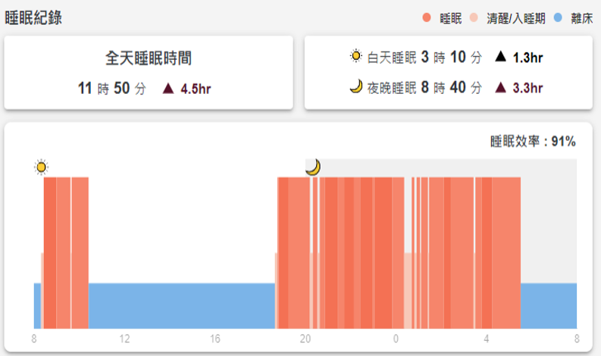

## Q:睡眠紀錄圖表怎麼看？

圖表中以不同顏色區分使用者的睡眠狀態：

* **深橘色：**睡眠
* **橘色：**淺層睡眠
* **淺橘色：**清醒
* **藍色：**離床狀態

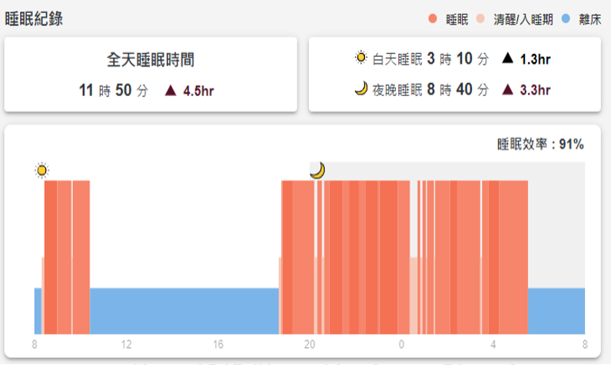

## Q:睡眠效率是什麼？

右上角顯示的睡眠效率（如圖中為 91%），代表使用者在床時間中，有多少比例處於睡眠狀態。

* 睡眠效率 = 實際睡眠時間 ÷ 全部在床時間
* **高於 85%，**表示睡眠品質良好且穩定。
* **低於 65%，**則可能存在睡眠中斷、入睡困難等問題，建議觀察並適時調整作息或尋求專業建議。

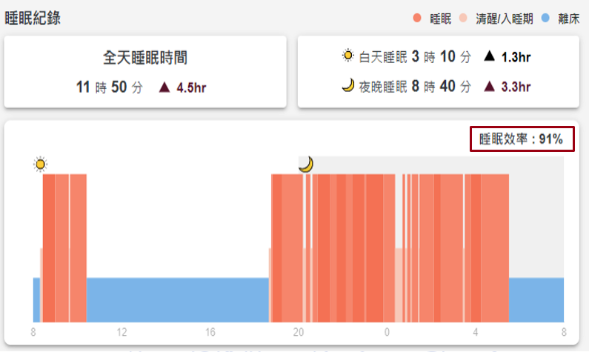

# **兩週常模圖表**

## 兩週常模可以做什麼？

兩週常模可用於觀察使用者的生活作息模式，協助照護者掌握其日常規律。

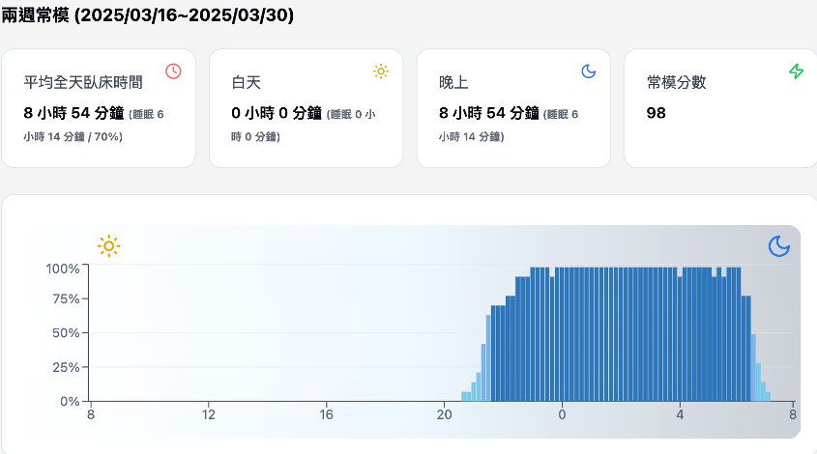

## Q:兩週常模圖表怎麼看？

以圖例來看，可看出此使用者通常在晚上 20:00 後上床，並於早上 8:00 前起床，顯示其作息穩定。

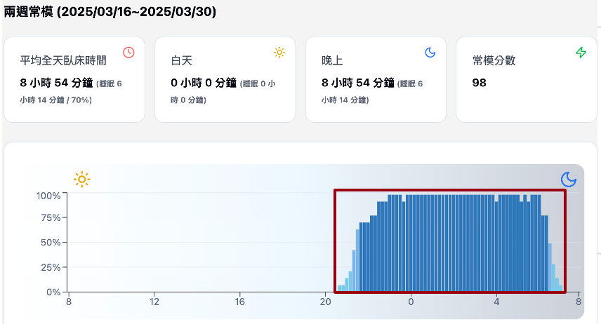

## Q:為什麼沒有常模圖表？

**初次使用達到兩週以上**，才會自動生成個人化作息常模圖。

## Q:已經使用超過兩週為什麼還是沒有常模圖表？

系統判定需在**14天內累積至少11天的有效使用紀錄**，才具備足夠的數據進行常模分析與生成。若期間使用天數不足，系統將暫不顯示常模圖表。

## Q:常模分數是什麼？

常模分數用於**評估使用者作息的規律性**。

* 各時間區段的**在床率**接近 **0%** 或 **100%**，代表**作息明確**、有固定節律，**常模分數會接近 100 分**。
* 各時段**機率平均分布**（如約 **50%**），則表示作息混亂、不穩定，**常模分數會趨近 0 分**。
* 常模圖表及常模分數每週更新一次。

# **臥離床圖表**

**Q:臥離床圖可以做什麼？**

可**用於觀察使用者前一日的上下床時段分布**，協助照護人員掌握其作息情況，特別是偵測是否有**夜間頻繁離床**或其他異常作息行為，作為日常照護與關懷的重要依據。

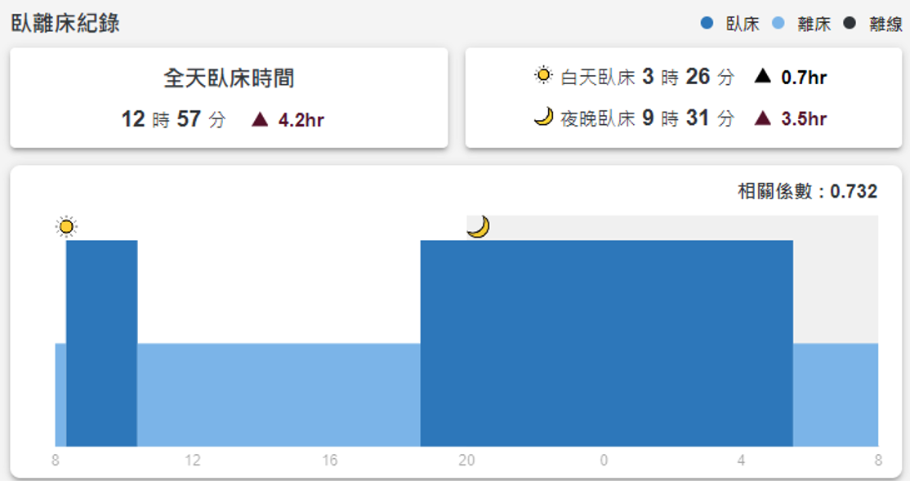

**Q:臥離床圖表怎麼看？**

圖表中**較高且深藍色的區段**代表使用者處於**臥床狀態**，而淺色區段則表示離床時段。

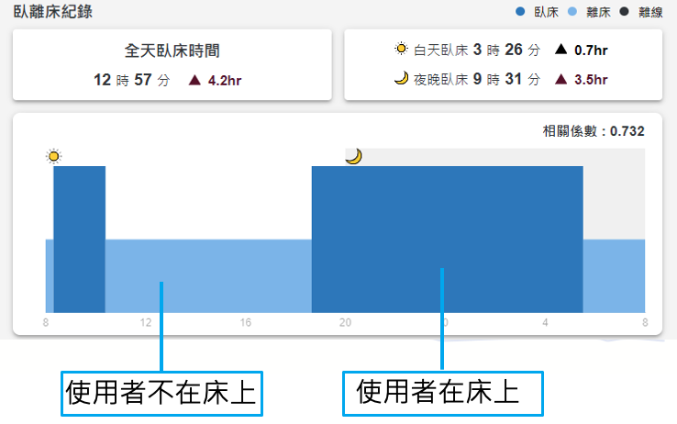

**Q:相關係數是什麼？**

右上角的**相關係數**（例如圖中為 0.732）表示**該日作息與過去兩週的平均作息模式（兩週常模）之間的相似程度。**

•當數值接近 1，表示作息穩定、與常模一致。

•當數值<0，代表作息與常模相反，可能出現日夜顛倒或異常狀況。

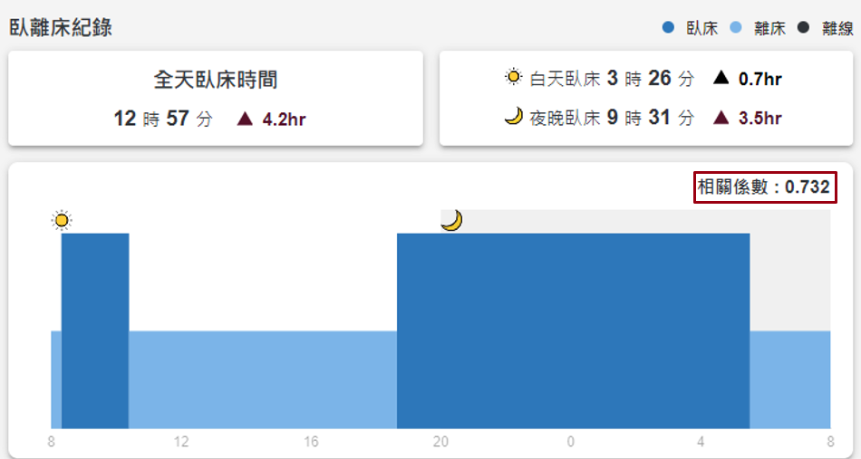

**Q:相關係數怎樣算好？**

相關係數解讀建議（與兩週常模比對）

  0.8 ～ 1.0：高度相似 → 作息穩定、接近個人常模。

**0.5 ～ 0.8：中度相似 → 有些差異，但仍在正常變動範圍**。

  0.2 ～ 0.5：低度相似 → 當日作息略有偏離，需留意是否有特殊狀況。

  0.0 ～ 0.2：幾乎無關 → 作息明顯改變，建議進一步觀察。

  < 0：作息與常模相反 → 可能為日夜顛倒、重大事件影響。

# **久壓紀錄圖表**

**Q:連續久壓是什麼？**

指的是每個感測區域在**單次持續受壓**期間的最長時間。當該區域偵測到壓力解除後（例如翻身或移動），計時將自動重置，開始下一次計算。

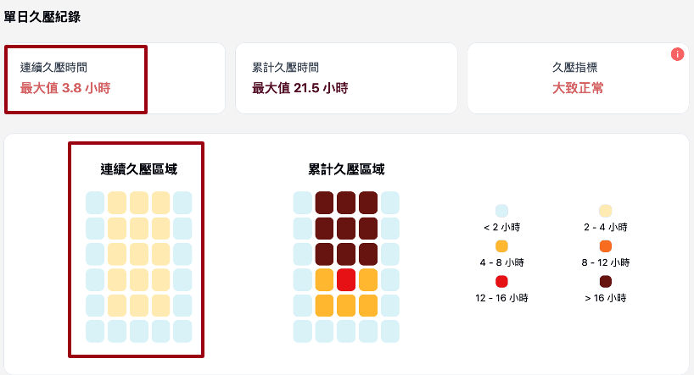

**Q:累計久壓是什麼？**

表示感測區在**一天內所有受壓時間的總和**，反映出整日的壓力分布狀況。即使有翻身或移動，累計時間仍會持續加總。

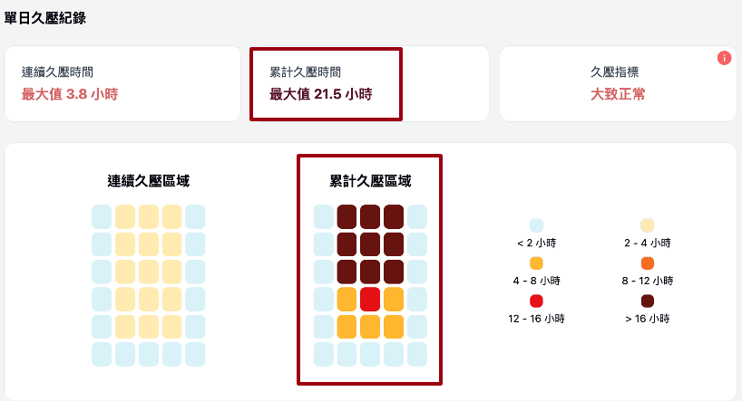

**Q:是否可以看到什麼時候有翻身？**

可以透過主頁的按壓區塊顏色，即時確認翻身狀態。

**Q:怎麼知道有沒有翻身？**

可透過「連續久壓時間」來判斷是否有適時翻身或變換姿勢。以圖例為例：

* 連續久壓的**最長時間為3.8 小時**（對應圖中 2～4 小時區段），表示在此期間內，感測區域沒有超過 4 小時的持續受壓。
* 同時累計久壓時間**為21.5 小時**（>16 小時區段），代表使用者雖然長時間臥床，但期間有適當翻身或被協助調整姿勢。

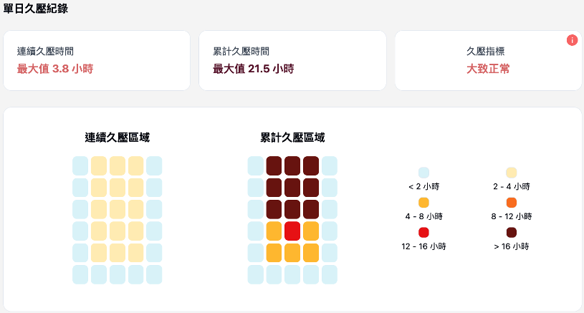

# **久臥、躁動提醒設定**

**Q:久臥提醒是什麼？**

當系統偵測到使用者**持續臥床超過設定時間**（如 4 小時）且未有明顯起身活動紀錄時，會提示照護人員或家屬協助使用者起身活動，如散步、簡單伸展、或離床用餐等。

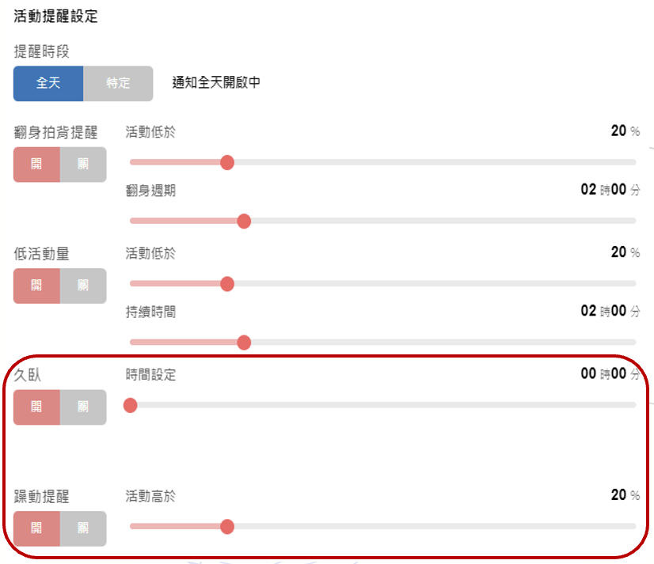

**Q:躁動提醒是什麼？**

用來偵測**使用者在床上出現異常劇烈活動時所發出的警示功能。**

如使用者因身體不適或試圖掙脫約束，活動量高於設定門檻時，系統會通知照護人員介入處理。

**Q:躁動提醒參數要設定多少**

根據實驗室測試，使用者進行一般翻身時，活動量約為3%～5%。若出現持續性的大幅度動作，活動量會在短時間內快速提升，通常會超過50%。

* 活動量門檻**建議預設為50%以上**，以有效區分正常翻身與異常躁動行為。
* 實際參數可依據使用者的體型、病情狀況及感測靈敏度進行適當調整，確保提醒的準確性與適用性。

# **低活動量提醒設定**

**Q:低活動量提醒是什麼？**

低活動量提醒與翻身拍背提醒在邏輯上相似，都是透過偵測使用者的活動量來提示照護需求，但兩者設計用途不同，建議依照實際照護情境選擇其中一項啟用即可。

低活動量提醒**最初針對安寧病房**設計，主要用於偵測使用者是否**長時間完全未活動**，作為生命徵象監測的輔助工具。當系統偵測到活動量持續低於設定門檻且超過指定時間，會發出提醒，提示照護人員確認使用者狀況。

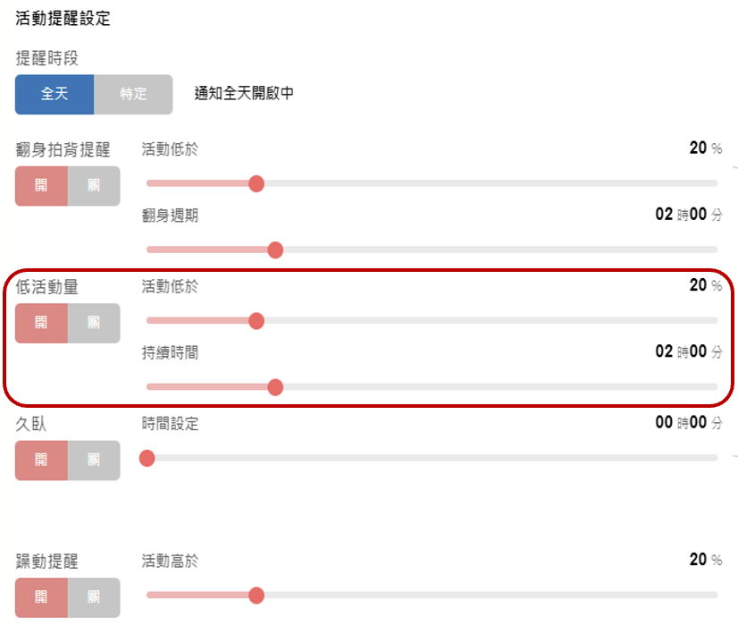

**Q:低活動量提醒參數要設定多少？**

根據實驗室測試結果，當使用者在床上進行輕微動作，如調整姿勢或翻身時，活動量通常會達到3%～5%。因此建議設定活動量門檻：5%、持續時間：2 小時。

# **翻身拍背提醒設定**

**Q:翻身拍背提醒是什麼？**

由於照護人員日常工作繁忙，透過系統自動偵測使用者活動狀況，**可提示哪些使用者尚未完成翻身拍背**，哪些已完成，進而降低照護負擔。

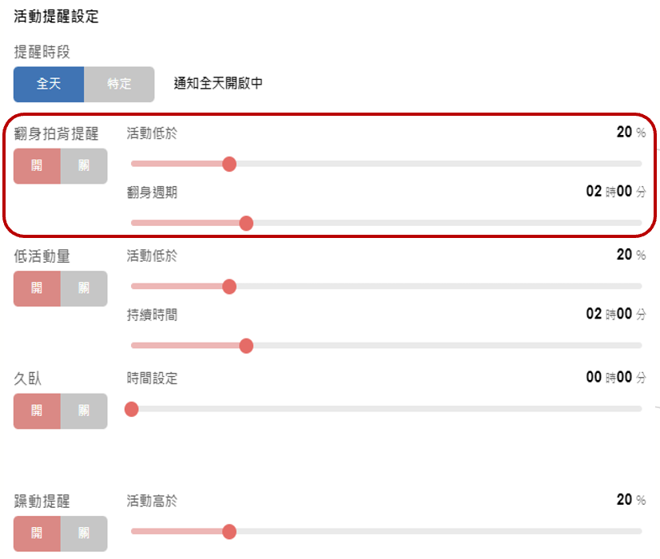

**Q:翻身拍背提醒中的「活動量低於」是什麼意思？**

當系統偵測到使用者的**活動量低於設定的門檻值**，**且持續超過指定的時間**，系統將發出翻身拍背提醒。若此期間照護者已協助翻身或使用者自主活動，系統偵測到的活動量高於門檻值，系統則不會發出提醒，避免重複通知。

**Q:翻身拍背提醒參數要設定多少？**

**建議根據實際照護情況進行調整：**

* 可觀察照護人員在協助翻身拍背時，系統所顯示的活動量百分比，並以此作為設定依據。
* 根據實驗室測試，翻身拍背時的活動量大約為20%。但實際數值會因使用者體型、床墊靈敏度及照護手法不同而有所差異。
* 若無特別觀察數據，建議採用預設值：
* 活動量門檻：20%
* 翻身週期：2 小時

# **提醒異常處理**

**Q:智慧床墊在系統顯示沒有連線：**

* 請確認連接床墊的電池盒上方**序號(MAC)是否跟系統一致**。
* 請確認**電池方向**是否正確或**電池是否還有電**。
* 完成前步驟後，床墊依然沒有正常連線，請確認房間中的資料接收器(WhizConnect)是否有亮燈，可以嘗試**重新插電讓接受器重新啟動**。如持續亮燈，請聯絡技術人員進行問題排除。

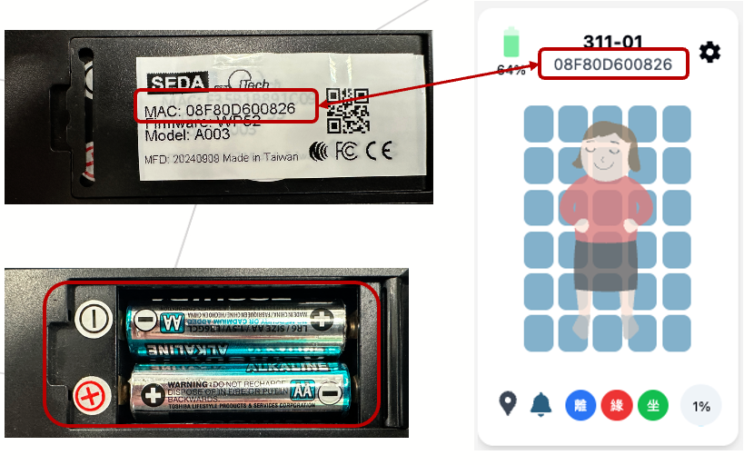

**Q:住民離床、系統卻顯示有人：**

* 請確認連接床墊的電池盒上方**序號(MAC)是否跟系統一致**。
* 請確認感測床墊擺放位置是否正常。
* 請確認感測床墊上是否有重物，請移除重物。
* 當完成前步驟確認後，床墊依然顯示有人，請聯絡技術人員進行問題排除**。**



**Q:住民在床上系統卻沒有顯人物圖示：**

* 請確認連接床墊的電池盒上方**序號(MAC)是否跟系統一致**。
* 請確認感測床墊擺放位置是否正常。
* 請確認感測床墊上是否有重物，請移除重物。
* 當完成前步驟確認後，床墊依然顯示有人，請聯絡技術人員進行問題排除**。**



**Q:換完電池還是顯示沒電：**

* 請確認連接床墊的電池盒上方**序號(MAC)是否跟系統一致**。
* 請確認**電池正負極方向是否正確**。
* 當完成前步驟確認後，床墊依然顯示有人，請聯絡技術人員進行問題排除**。**

